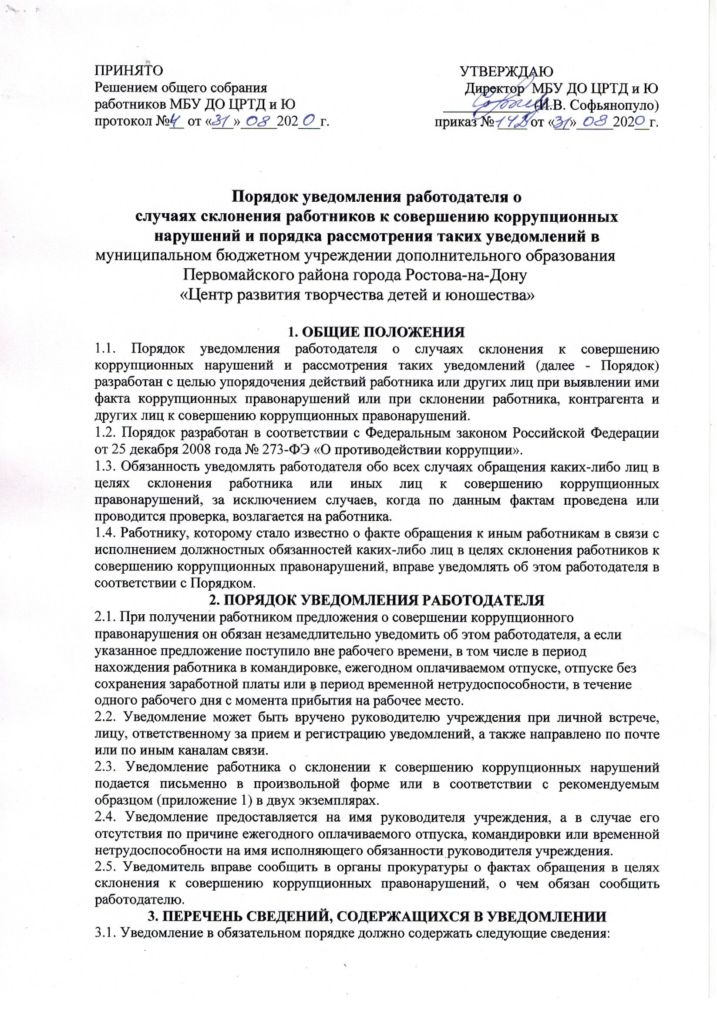
• должность, фамилия, имя, отчество руководителя учреждения или лица, его заменяющего;
• должность, фамилия, имя, отчество и контактные данные уведомителя;
• сведения о лице (физическом, юридическом), склоняющем к совершению коррупционного правонарушения;
• обстоятельства, при которых произошло обращение в целях склонения к совершению коррупционных правонарушений, в том числе дата, время иместо обращения;
• сущность предполагаемого коррупционного правонарушения, предложенная выгода;
• способ склонения к совершению коррупционного правонарушения;
• дополнительные имеющиеся по факту склонения к совершению коррупционного правонарушения сведения.
3.2. В случае, если уведомитель обладает документами, подтверждающими факт склонения к совершению коррупционного правонарушения, он обязан приложить оригиналы или копии указанных документов к своему письменному уведомлению.
3.3. Уведомление должно быть лично подписано уведомителем с указанием времени и даты составления. Коллективное уведомление подписывается всеми лицами, его составившими.
3.4. Запрещается составление уведомления от имени другого лица (лиц).
4. ПОРЯДОК РЕГИСТРАЦИИ УВЕДОМЛЕНИЙ
4.1. Лица, ответственные за профилактику коррупционных проявлений в учреждении ведут прием, регистрацию и учет поступивших уведомлений, обеспечивают конфиденциальность и сохранность данных, полученных от работника или иных лиц, склоняемых к совершению коррупционного правонарушения, а также несут персональную ответственность за разглашение полученных сведений.
4.2. Уведомление регистрируется в день его поступления в журнале регистрации уведомлений о случаях склонения к совершению коррупционных нарушений и о возникшем конфликте интересов (далее - Журнал), согласно приложение № 2 к Порядку, который хранится в месте, защищенном от несанкционированного доступа.
4.3. Журнал должен быть прошит, пронумерован и заверен печатью и подписью руководителя учреждения.
4.4. В журнал вносятся следующие данные:
• регистрационный номер уведомления;
• дата и время регистрации уведомления;
• должность, фамилия, имя, отчество уведомителя;
• краткое содержание уведомления;
• количество листов уведомления;
• фамилия, имя, отчество работника, принявшего уведомление;
• подпись уведомителя и лица, принявшего уведомление.
4.5. Первый экземпляр зарегистрированного уведомления в день регистрации передается на рассмотрение работодателю, второй экземпляр с указанием регистрационного номера, времени, даты, заверенный подписью работника, зарегистрировавшего уведомление, отдается работнику для подтверждения принятия и регистрации уведомления.
4.6. Отказ в принятии уведомления не допускается.
5. ПОРЯДОК РАССМОТРЕНИЯ УВЕДОМЛЕНИЙ
5.1. Уведомление должно быть рассмотрено работодателем в течение одного рабочего дня (за исключением выходных и нерабочих праздничных дней) со дня его поступления.
5.2. Не допускается передача уведомления для рассмотрения нижестоящим в порядке подчинения представителям работодателя.
5.3. По результатам рассмотрения уведомления работодатель принимает одно из следующих решений:
• оставление уведомления без рассмотрения;
• оставление уведомления без рассмотрения в связи с его анонимностью;
• оставление уведомления без рассмотрения в случае, если в нем содержатся сведения, по которым ранее в установленном порядке проводилась проверка и в ходе которой они не нашли своего объективного подтверждения;
• назначение в установленном порядке проверки изложенных в уведомлении сведений;
• передача уведомления в органы, наделенные полномочиями, в случае если в нем содержатся сведения, имеющие признаки преступления;
• передача уведомления в вышестоящий орган в случае, если рассмотрение уведомления по существу выходит за пределы должностных полномочий работодателя.
5.4. Проверка информации, содержащейся в уведомлении, проводится лицами, ответственными за профилактику коррупционных проявлений совместно с Рабочей группой по противодействию коррупционных правонарушений (далее Рабочая группа)
5.5. Проверка информации, содержащейся в уведомлении, проводится в течение 10 рабочих дней со дня вынесения решения о проведении проверки.
5.6. На основании служебной записки лица, ответственного за профилактику коррупционных проявлений или заместителя председателя Рабочей группы срок проведения проверки может быть продлен работодателем, не более чем на 10 рабочих дней. Дальнейшее продление срока проверки не допускается.
5.7. В ходе проведения проверки от уведомителя могут быть истребованы объяснения по существу уведомления и иные материалы, имеющие отношение к уведомлению.
5.8. В ходе проведения проверки должны быть установлены причины и условия, которые способствовали обращению лица к работнику, контрагенту и иным лицам учреждения с целью склонения его к совершению коррупционных правонарушений, а также действия (бездействие) уведомителя по рассматриваемому вопросу.
5.9. Результаты проверки направляются работодателю в течение трех рабочих дней со дня заседания комиссии, полностью или в виде выписок - уведомителю, а также по решению комиссии - иным заинтересованным лицам. Результаты проверки оформляются в виде протокола, которое содержит выводы и предложения по рассматриваемому вопросу.
5.10. Работодатель обязан рассмотреть протокол комиссии и вправе учесть в пределах своей компетенции, содержащиеся в нем рекомендации при принятии решения. О рассмотрении рекомендаций комиссии и принятом решении работодатель в письменной форме уведомляет комиссию в течение 10 рабочих дней со дня поступления к нему протокола заседания комиссии.
5.11. По результатам проведенной проверки работодатель принимает одно из следующих решений:
• передача уведомления и материалов его проверки в органы прокуратуры в порядке, установленном законодательством Российской Федерации;
• окончание проведения проверки в случае, если указанные в уведомлении сведения не нашли своего объективного подтверждения, и передаче материалов проверки лицам, ответственным за профилактику коррупционных проявлений.
5.12. Выписка из протокола заседания Рабочей группы, заверенная подписью секретаря Рабочей группы и печатью учреждения, вручается уведомителю, под роспись или направляется заказным письмом с уведомлением по указанному им в уведомлении адресу не позднее трех рабочих дней с момента проведения заседания комиссии.
5.13. Материалы проверок хранятся у лиц, ответственных за профилактику коррупционных проявлений, в предусмотренном номенклатурой деле в течение трех лет.
5.14. Организационно-техническое и документационное обеспечение деятельности Рабочей группы, а также информирование членов рабочей группы о вопросах, включенных в повестку дня, о дате, времени и месте проведения заседания, ознакомление членов рабочей группы с материалами, представленными для обсуждения на заседании рабочей группы, осуществляются лицами, ответственными за профилактику коррупционных проявлений.

Приложение № 2

к Порядку уведомления о фактах обращения
в целях склонения работника к совершению
коррупционных правонарушений

Журнал регистрации уведомлений работодателя
о фактах обращения в целях склонения работника к совершению
коррупционных правонарушений

№ п/п | Дата регистрации уведомления | Присвоенный регистрационный номер | Краткое содержание уведомления | ФИО и подпись подавшего уведомление | ФИО и подпись регистратора

к Порядку уведомления работодателя
о случаях склонения к совершению
коррупционных нарушений
и рассмотрения таких уведомлений

Директору МБУ ДО ЦРТД и Ю
Софьянопуло И.В.
от_______________________________
_________________________________
_________________________________
(Ф.И.О., должность, телефон)

Уведомление
о факте обращения в целях склонения работника к совершению
коррупционных правонарушений

Уведомляю о факте обращения в целях склонения меня к коррупционному правонарушению со стороны:___________________________________________________
(все известные сведения о физическом (юридическом) лице, склоняющем к коррупционному правонарушению)

Сообщаю, что:
1.Склонение к правонарушению производилось в целях осуществления мною_____________________________________________________________________________________________________________________________________________________________________________________________________________________________________________________________________________________________________________________________________________________________________________________________
(подробные сведения о коррупционном правонарушении, которое должен был бы совершить работник по просьбе обратившихся лиц)
2.Склонение к правонарушению осуществлялось посредством__________________________________________________________________________________________________________________________________________________________________________________________________________________________________________________________________________________________________________________________________________________________________________________________________________________________________________________________________
(способ и обстоятельства склонения к коррупционному правонарушению, а также информация об отказе (согласии)
работника принять предложение лица о совершении коррупционного правонарушения)
3.Склонение к правонарушению произошло______________________________________________________________________________________________________________________________________________________________________________________________________________________________
(дата, место, время)
_______________ ___________________________________ ________________
(дата) (ФИО) (подпись)

Регистрация: № ____________________ от "__ "____________ 20______г.

